Специальный калькулятор на сайте ПФР поможет семье определить право на ежемесячную выплату из маткапитала
На сайте ПФР появился новый электронный сервис – калькулятор, который поможет определить право на ежемесячную выплату из материнского капитала.
Пользоваться таким калькулятором довольно просто: нужно указать состав семьи, регион проживания и официальные доходы родителей и детей. После этого программа выдаст результат.
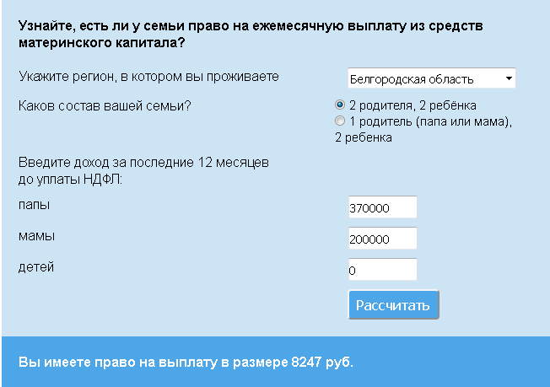
Найти калькулятор можно в разделе «Получателям МСК» - «Как получить и потратить материнский (семейный) капитал» – «Как получить ежемесячную выплату» – «Как рассчитывается среднедушевой доход семьи».
Ежемесячная выплата полагается только тем нуждающимся семьям, в которых второй ребенок родится или будет усыновлен, начиная с 1 января 2018 года.
Размер выплаты в Белгородской области составляет 8 247 руб. – это размер прожиточного минимума на ребёнка за II квартал 2017 года. Претендовать на выплату смогут белгородские семьи, имеющие доход в расчете на члена семьи ниже 13 484 рублей – это 1,5-кратный размер прожиточного минимума за II квартал 2017 г. в нашем регионе. К примеру, на семью из четырех человек общий доход не должен быть больше 53 936 рублей.
При расчёте дохода семьи, полученного за год в денежной форме, учитываются: заработная плата, премии; пенсии, пособия, оплата больничных листов, стипендии, алименты; выплаты пенсионных накоплений правопреемникам; компенсации, выплачиваемые государственным органом или общественным объединением в период исполнения государственных и общественных обязанностей; денежные компенсации и довольствие сотрудникам государственной службы.
Не учитываются: суммы единовременной материальной помощи из федерального бюджета в связи с чрезвычайными происшествиями, доходы от депозитов в банках, от сдачи в аренду жилья и иного имущества.

